# 证照自助打印系统

**软件使用说明**

版权所有.违法必究

本公司有权对本说明书内容随时进行修改或更新

# 一、系统登陆

## 1.1服务端部署

因为我们Android客户端的数据需要从服务端进行获取，所以在开发客户端之前，需要先对服务端应用进行部署，步骤如下:

1、安装Oracle10g数据，请用户自行前往0racle首页下载。

2、安装Tomcat6,请用户自行前往Apache首先下载。

3、为Oracle创建用户、表空间、数据表。

4、为Tomcat6设置环境，并且将服务端部署到Tomcat6中。

5、打开IE输入相关链接，确保能够获取信息

## 1.2登陆界面

完成了服务端的相关功能实现之后，接下来就可以进行客户端的开发。首先我们需要完成对电子执照自助打印系统客户端的登陆界面的研发，具体需求如下:

1)用户名与密码输入:

a)界面需要让用户输入自己的用户名与密码

2)验证码的远程获取:

a)向服务端发送请求，以便获取验证码图片，用户需要输入正确的验证码才能正常登陆

3)登陆按钮:

a)点击该按钮后发送登陆请求

b)如果错误，显示错误信息

c)如果验证码、用户名和用户密码都正确，则跳转数据页面

4)清空按钮:

a)用户点击该按钮后，一次性清除用户之前输入的用户名，密码和验证码

## 1.3数据信息查询

在用户登陆证照自助打印系统完成之后，客户端还需要对数据信息进行呈现，具体需求如下:

1)数据信息解析:

a)因为数据信息是从服务端返回的，所以我们需要将服务端返回的数据进行解析，

获取能够使用的数据格式

2）数据信息呈现

3）数据信息查询

# 二、公司愿景

我司多年来一直力求用户满意，在开发软件这条路上一直博发进取，秉承用户至上的方针，一直在不断前进、改善，相信在未来，我们会更好。

我们深知，用户的满意与支持是我们前进的动力。多年来，我们始终坚守初心，致力于提供用户最优质的软件服务。在这条博发进取的道路上，我们从未停歇，不断探索、创新，以用户需求为导向，推动产品不断升级、完善。

我们始终坚信，用户至上不仅是一句口号，更是一种行动准则。因此，在软件开发过程中，我们始终关注用户需求，倾听用户声音，不断优化产品功能，提升用户体验。我们的团队始终以用户为中心，用心做好每一个细节，确保产品能够真正满足用户需求。

未来，我们将继续秉承用户至上的方针，不断前进、改善，为用户带来更加优质、高效的软件服务。我们相信，在不断努力和创新的过程中，我们会变得更好，为用户创造更多价值。同时，我们也期待与更多的合作伙伴携手共进，共同推动软件行业的发展，为用户带来更加便捷、智能的工作生活体验。

# 三、系统运行

1 系统下载

在所需要操控的计算机上需要下载本软件才能成功运行该软件，下载时根据系统提示进行下载操作，下载完成后需要对软件进行安装，直接点击下一步就能成功的安装软件了。安装软件时根据提示操作，提示如下：

1. 这个向导将指引你完成“系统”的安装
2. 在开始安装之前，建议先关闭其他所有应用程序。这将允许“安装程序”更新指定的系统文件，而不需要重新启动你的计算机。
3. 点击［下一步（N）］继续

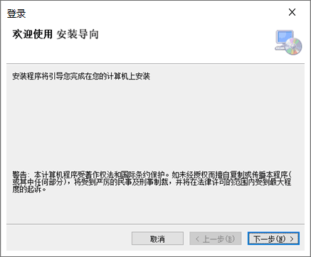

2 系统登录

在桌面上的软件的图标，双击之后会显示界面加载的弹出框提示，当加载完成后进入到软件的登录界面。如图所示：

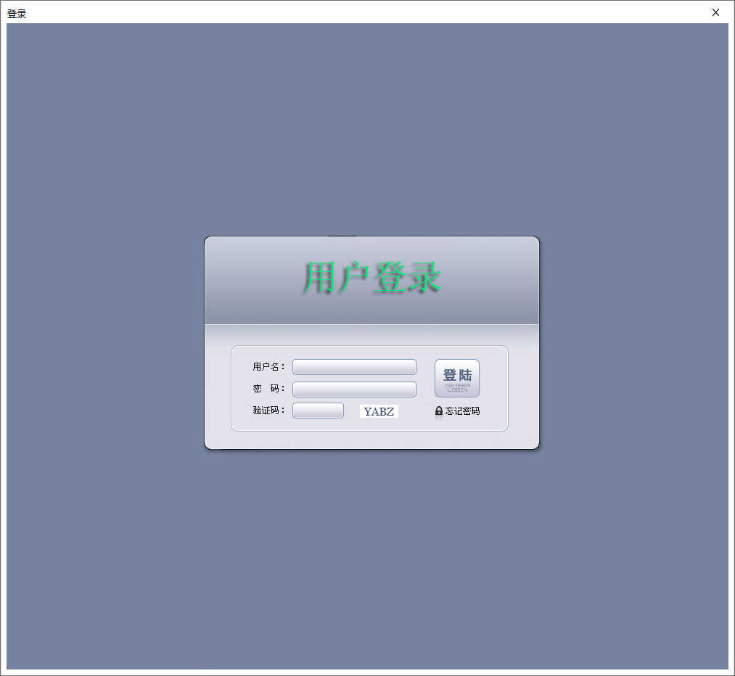

在这个窗口中需要输入用户名与密码，在输入用户名和密码之后点击登录。必须在用户名与密码正确的情况下才能通过认证进入系统，使用系统的各种功能。详情如下图所示：

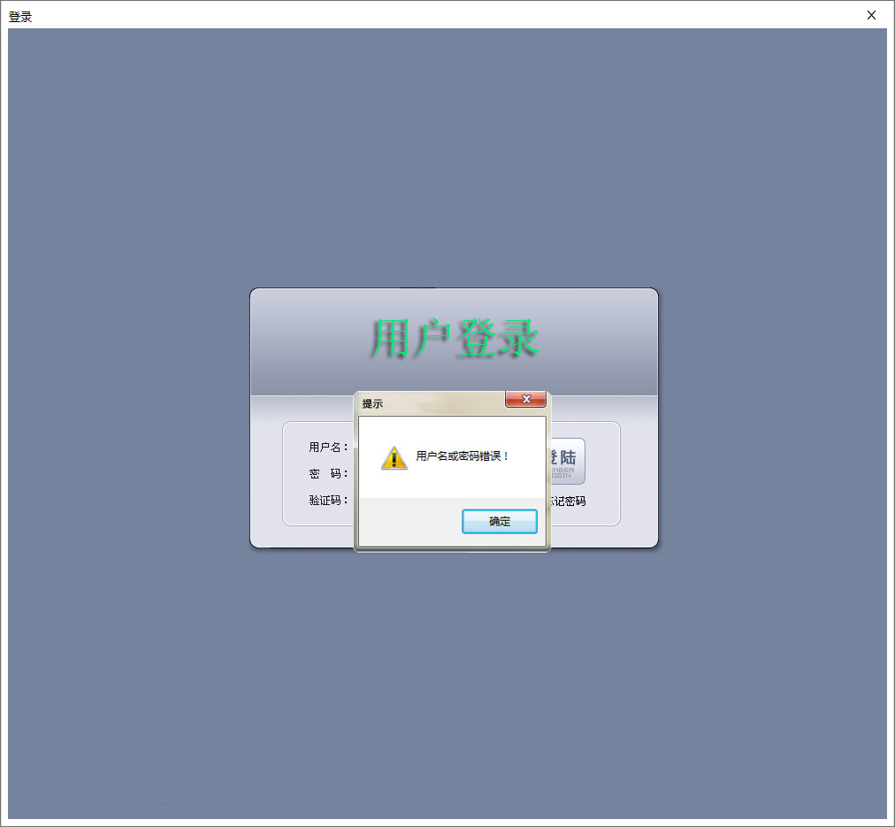

在界面中必须输出入正确的密码账号，输入完成后方能进入到主界面中，输入错误时系统会弹出提示框提示，点击其中是的按钮重新输入账号密码，密码账号错误不能超过三次，错误三次后，系统会自动进入保护模式，在三小时之内锁定账户密码。

3系统主页

在上一步登录成功之后就会进入软件的主界面，主界面包含多个核心功能，但是在第一次加载系统的时候系统会加载数据所以需要一定的时间，待加载完成后就会成功进入系统。详情如下图所示：

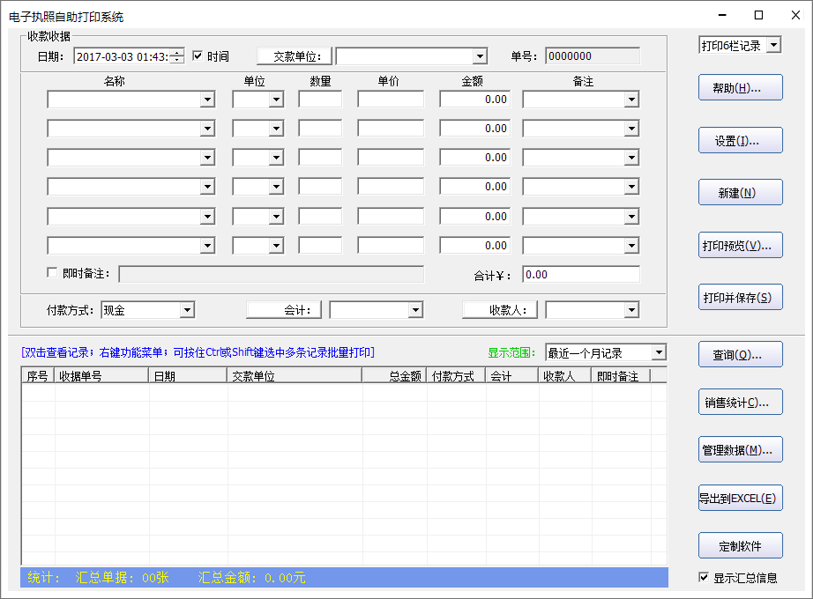

4.1设置

在界面上导航栏中找到设置的按钮后，点击按钮就能进入到对应界面，界面中除了显示出按钮对应的功能和数据信息以为，界面中还包含有其他功能和按钮，点击其中任意按钮都能进入对应的界面中，如下图所示：

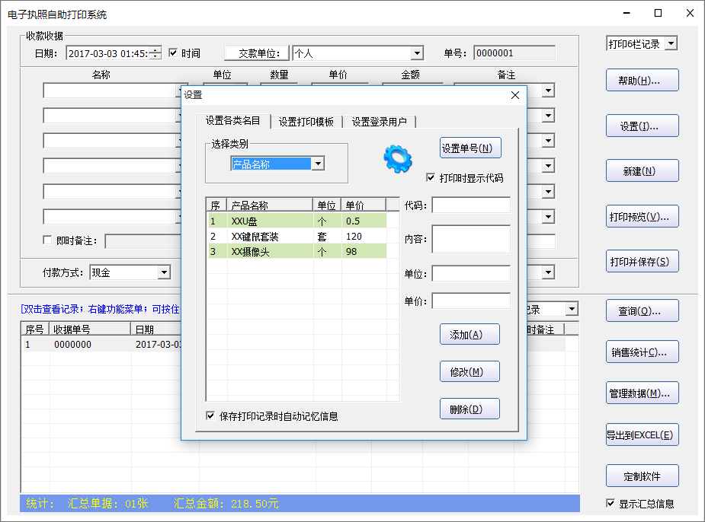

4.2设置打印机

在界面上导航栏中找到设置打印机的按钮后，点击按钮就能进入到对应界面，界面中除了显示出按钮对应的功能和数据信息以为，界面中还包含有其他功能和按钮，点击其中任意按钮都能进入对应的界面中，如下图所示：

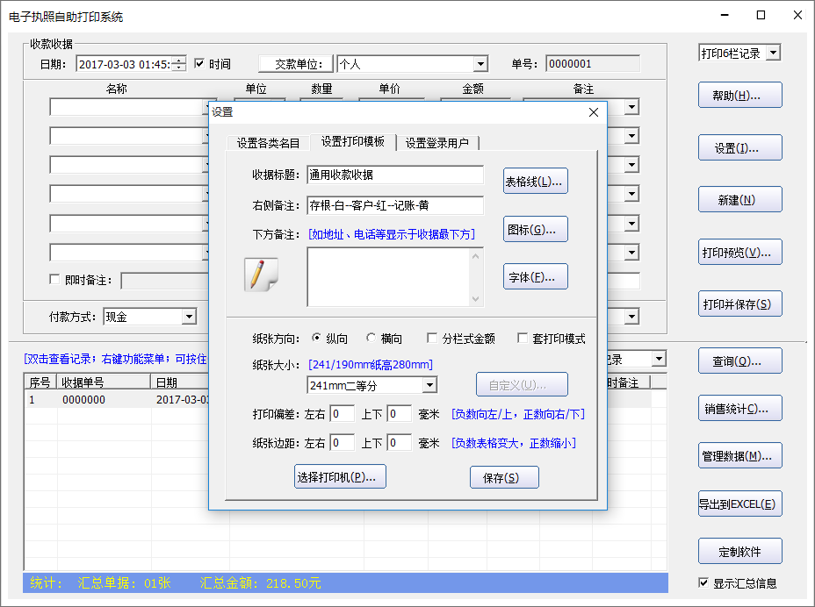

4.3设置打印字体

在界面上导航栏中找到设置打印字体的按钮后，点击按钮就能进入到对应界面，界面中除了显示出按钮对应的功能和数据信息以为，界面中还包含有其他功能和按钮，点击其中任意按钮都能进入对应的界面中，如下图所示：

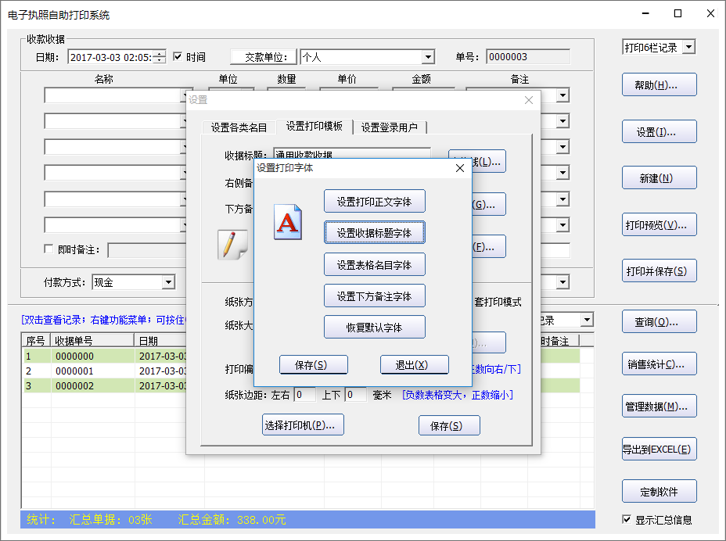

4.4字体选择

在界面上导航栏中找到字体选择的按钮后，点击按钮就能进入到对应界面，界面中除了显示出按钮对应的功能和数据信息以为，界面中还包含有其他功能和按钮，点击其中任意按钮都能进入对应的界面中，如下图所示：

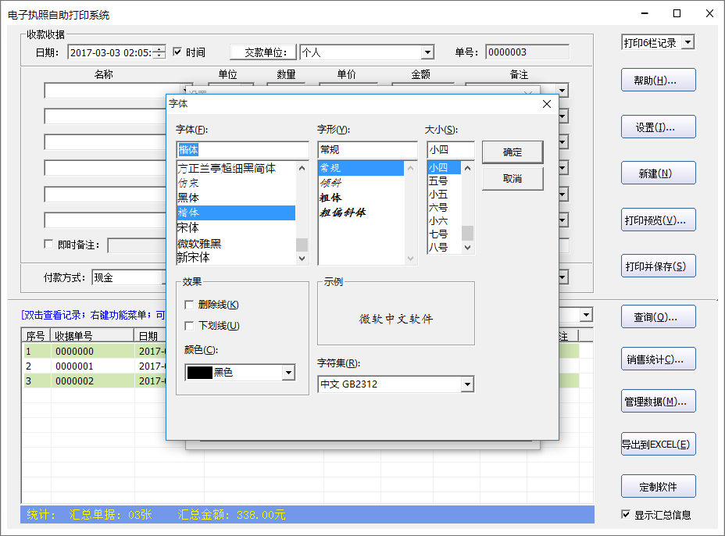

4.5颜色选择

在界面上导航栏中找到颜色选择的按钮后，点击按钮就能进入到对应界面，界面中除了显示出按钮对应的功能和数据信息以为，界面中还包含有其他功能和按钮，点击其中任意按钮都能进入对应的界面中，如下图所示：

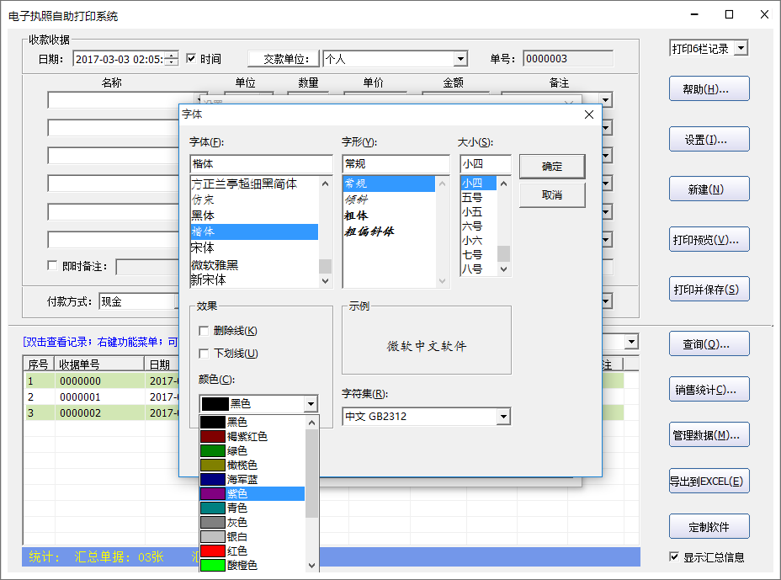

4.6选择打印机

在界面上导航栏中找到选择打印机的按钮后，点击按钮就能进入到对应界面，界面中除了显示出按钮对应的功能和数据信息以为，界面中还包含有其他功能和按钮，点击其中任意按钮都能进入对应的界面中，如下图所示：

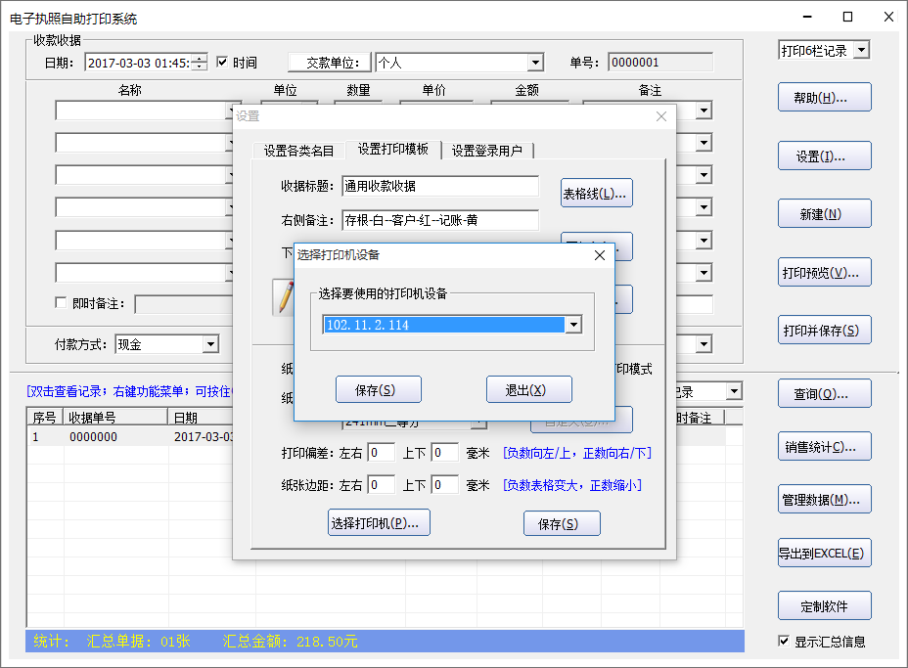

5.1设置登录用户

在界面上导航栏中找到设置登录用户的按钮后，点击按钮就能进入到对应界面，界面中除了显示出按钮对应的功能和数据信息以为，界面中还包含有其他功能和按钮，点击其中任意按钮都能进入对应的界面中，如下图所示：

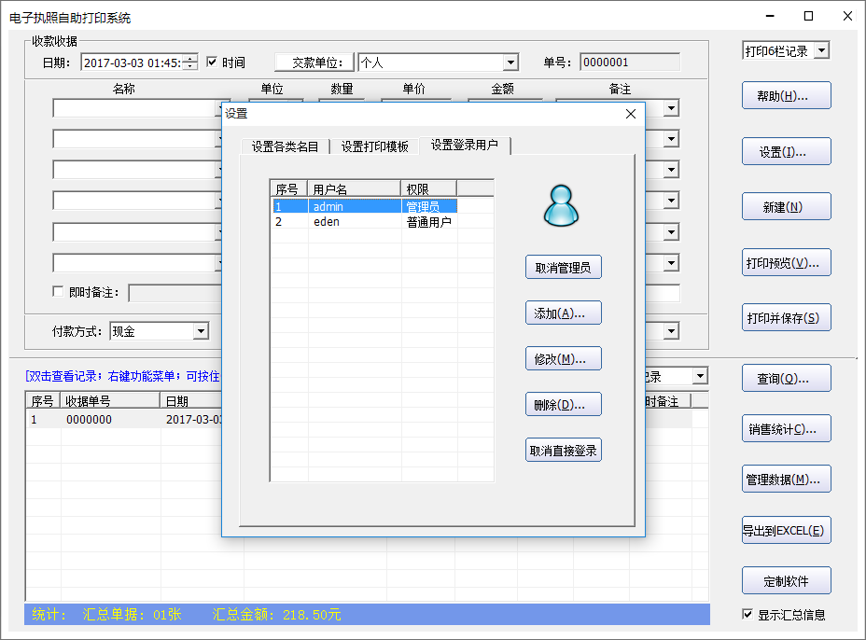

5.2添加新用户

在界面上导航栏中找到添加新用户的按钮后，点击按钮就能进入到对应界面，界面中除了显示出按钮对应的功能和数据信息以为，界面中还包含有其他功能和按钮，点击其中任意按钮都能进入对应的界面中，如下图所示：

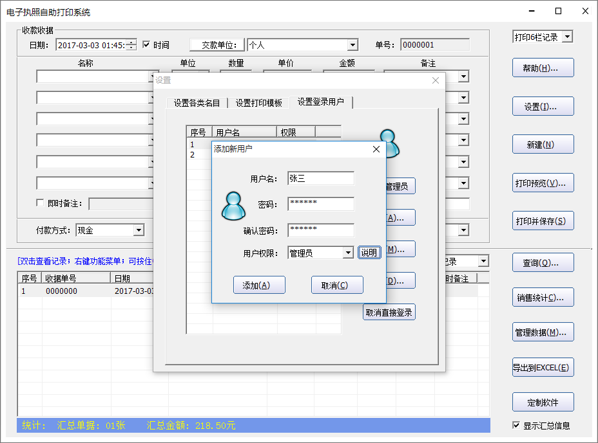

5.3查询

在界面上导航栏中找到查询的按钮后，点击按钮就能进入到对应界面，界面中除了显示出按钮对应的功能和数据信息以为，界面中还包含有其他功能和按钮，点击其中任意按钮都能进入对应的界面中，如下图所示：

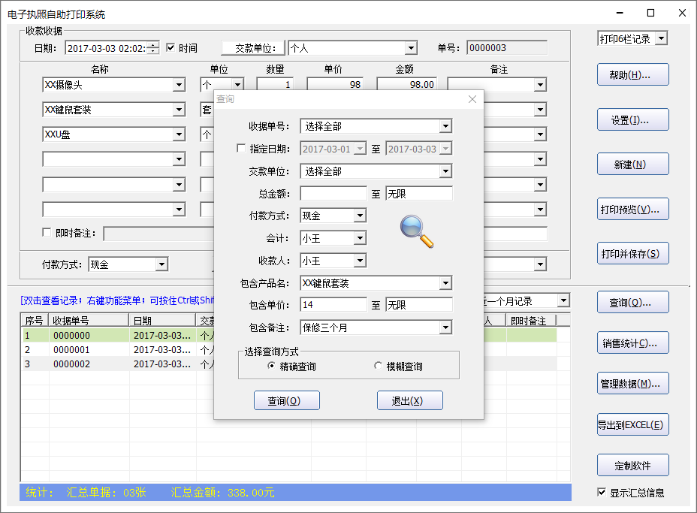

5.4管理数据

在界面上导航栏中找到管理数据的按钮后，点击按钮就能进入到对应界面，界面中除了显示出按钮对应的功能和数据信息以为，界面中还包含有其他功能和按钮，点击其中任意按钮都能进入对应的界面中，如下图所示：

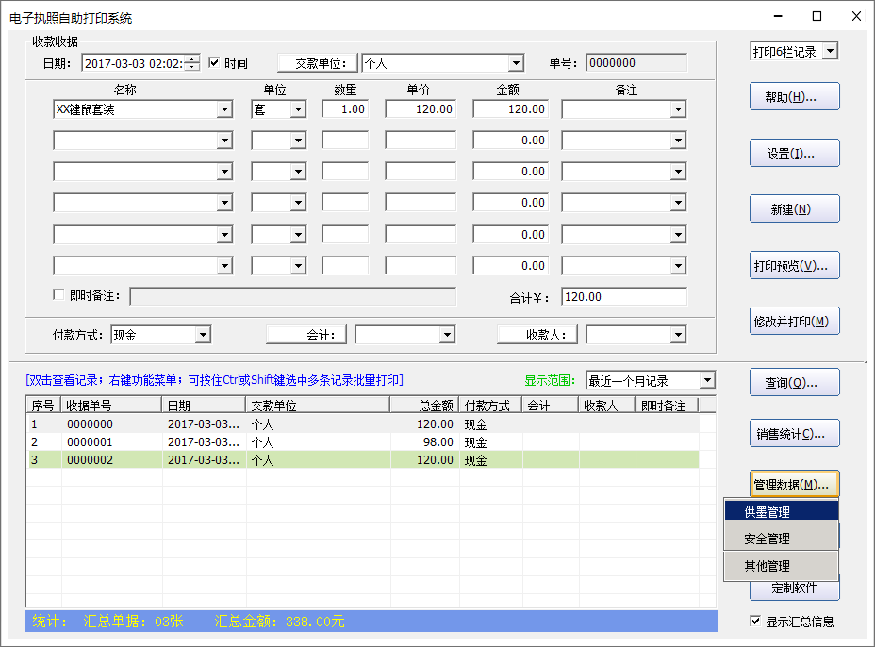

6.1加粉供墨管理

在界面上导航栏中找到加粉供墨管理的按钮后，点击按钮就能进入到对应界面，界面中除了显示出按钮对应的功能和数据信息以为，界面中还包含有其他功能和按钮，点击其中任意按钮都能进入对应的界面中，如下图所示：

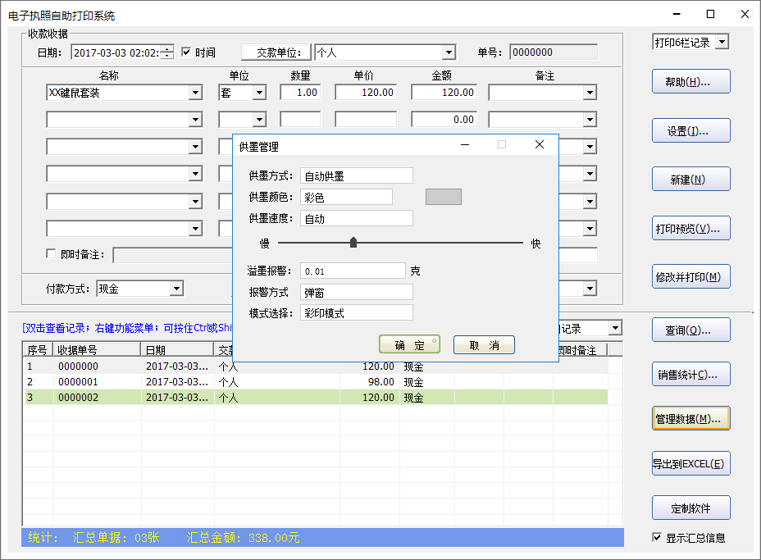

6.2导出备份

在界面上导航栏中找到导出备份的按钮后，点击按钮就能进入到对应界面，界面中除了显示出按钮对应的功能和数据信息以为，界面中还包含有其他功能和按钮，点击其中任意按钮都能进入对应的界面中，如下图所示：

